Пройти тестування за вивченим до 01.04. Творчість П.Верлена.
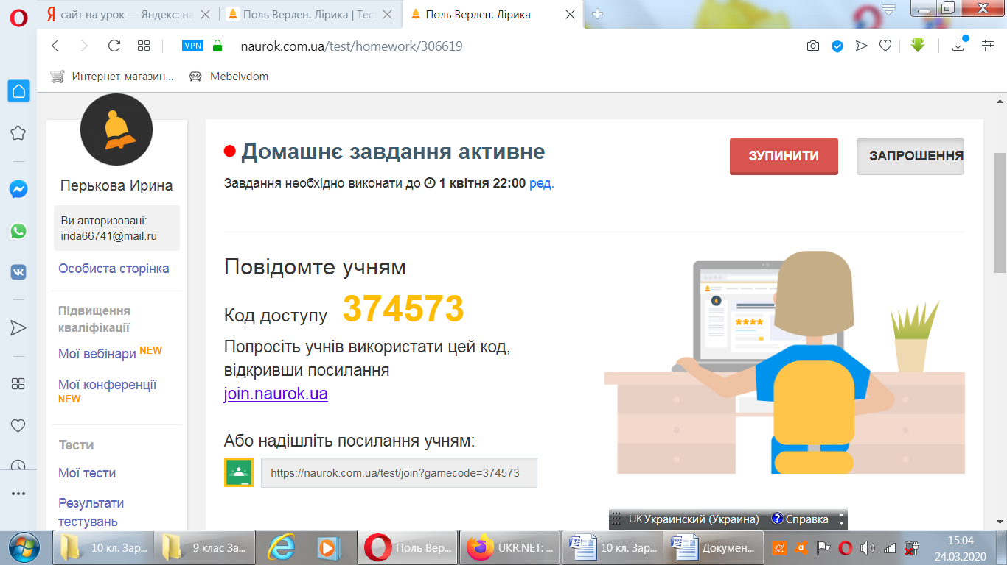
Можно зайти за посиланням https://naurok.com.ua/test/join?gamecode=374573

Пройти тестування за вивченим до 01.04. Творчість Ш.Бодлера.
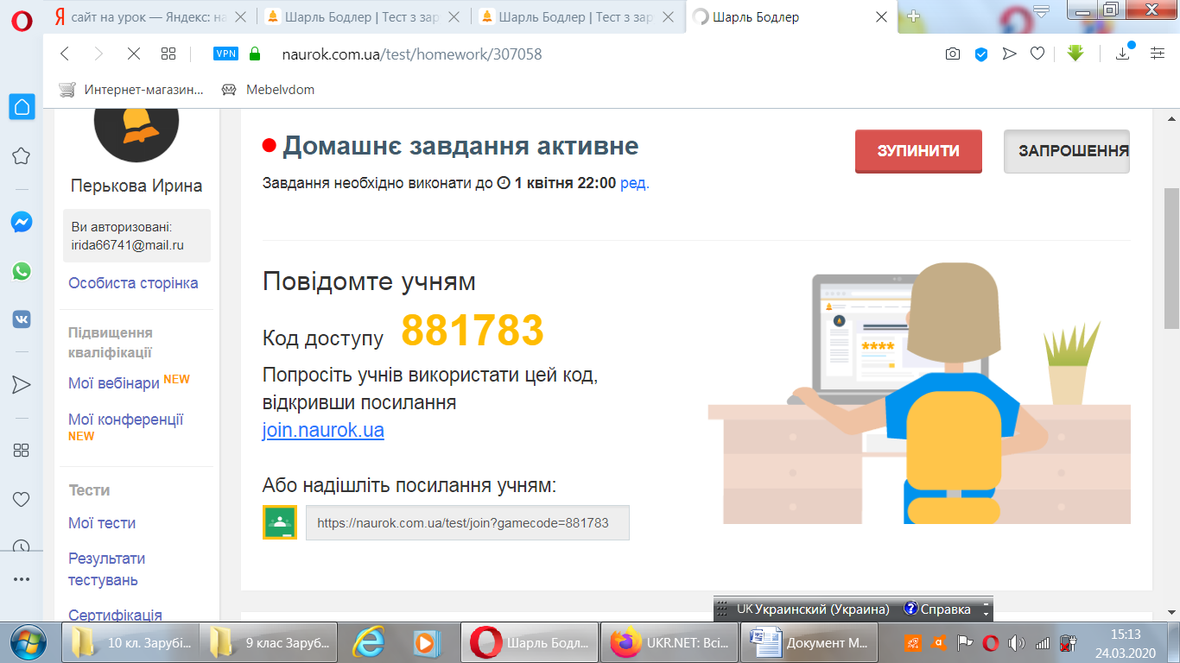

Можно зайти за посиланням
https://naurok.com.ua/test/join?gamecode=881783
02.04 тесты не откроются!

